Nagolder Chor kann auch Oper
Von Schwarzwälder-Bote 03.08.2017 - 17:25 Uhr
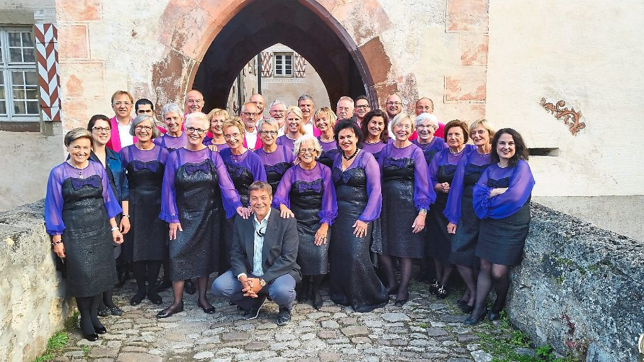
Der Nagolder Chor "Come together" vor der letzten Aufführung der Oper "Don Giovanni" im Wasserschloss Glatt – zusammen mit Regisseur Lars Franke (Bildmitte, unten). Foto: Schwarzwälder-Bote
Nagold/Sulz-Glatt. Mit der letzten Vorstellung der Oper "Don Giovanni" ging im Wasserschloss in Sulz-Glatt auch ein ganz spezielles Nagolder Projekt zu Ende: Der Chor "Come together" der Chorvereinigung Liederkranz Nagold erhielt den letzten Applaus als Mozarts "Bauernchor" – der Lohn für die vielen Proben der letzten Monate.
Rund 3000 Besucher erlebten in den drei Vorstellungen von "Don Giovanni" in Glatt den Nagolder Chor, der sich in der modernen Inszenierung des künstlerischen Leiters und Dirigenten, Sven Gnass, sowie des Regisseurs Lars Franke zu Höchstleistungen motivierte. Neben den kurzen, aber intensiven Gesangsbeiträgen des Chors wirkten die Chormitglieder vor allem bei der szenischen Darstellung mit und zeigten somit auch ihr schauspielerisches Talent.
"Das war eine unglaublich tolle Erfahrung. Hautnah mit weltberühmten Opernsolisten bei so einem Projekt in einmaliger Kulisse mitwirken zu können, das war ein großes Geschenk", so Monika Fiedler, die erste Vorsitzende des Nagolder Liederkranzes.
"Mit diesem Projekt haben wir ein weiteres Kapitel von ›Come together‹ aufgeschlagen. Der Chor steht einmal mehr für ›Gospel & MORE‹ – eine super Leistung mit einem super Team", ergänzt der künstlerische Leiter der Oper, Sven Gnass, der seit Anfang des Jahres Chorleiter von "Come together" ist.
Nach den Sommerferien macht sich der Chor auf zu neuen Projekten und lädt alle Interessierten – erfahrene wie noch unerfahrene Sängerinnen und Sänger – zu den Proben ein, die jeden Montagabend um 20 Uhr in der Zellerschule stattfinden.
Weitere Informationen: www.liederkranz-nagold.de/come-together/

